PLANTILLA Fallas de Acceso – Acceso no autorizado

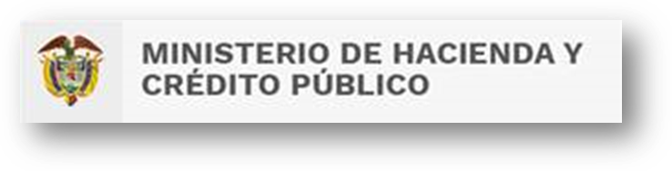
Buen día.
Señor (a):
Nombre y apellido

Reciba de nuestra parte un cordial saludo; a continuación relacionamos la plantilla correspondiente al SERV-XXXXX, para ser diligenciada en su totalidad y adjuntar los soportes correspondientes de acuerdo a la circular 050 (ver adjunto), con el fin de realizar el respectivo tramite.

Para diligenciarla por favor de clic en [responder a todos] o [responder] y enviarla a nuestro buzón siifsoporte@minhacienda.gov.co
Tenga en cuenta que si pasadas 4 horas no se recibe la información completa se procederá con el cierre de su solicitud.
Datos de la entidad
Nombre Entidad
Código Unidad Ejecutora
Código Sub Unidad Ejecutora
Datos personales
Nombre del funcionario (a)
Teléfono: (indicativo + teléfono)
Teléfono alterno
Correo Institucional
Correo alterno
Ciudad
Datos de la transacción
- Código o nombre de usuario [Ej: Mhcarvaj]
- Relacionar el link de ingreso al sistema
- Indicar el mensaje de error que puntualmente se presenta. (Ejemplo:Server Error 404, Acceso no autorizado)
- Descripción detallada del inconveniente o fallas presentadas en donde se relacionen adjuntos o evidencias con hora y fecha del sistema. [Ej: Adjuntar un Word o PDF con capturas de pantalla de la falla(s) presentadas]

Nota Importante: Es importante tomar evidencia de la siguiente configuración del equipo con el fin de que el incidente sea escalado correspondientemente:

- Configuración del equipo según el “Manual Técnico de Recomendaciones de Configuración SIIF Nación “adjunto a esta plantilla

- Paso a paso de la eliminación de datos temporales de navegación

NOTA: Conforme a lo comunicado mediante la circular externa 044 del 12 de noviembre de 2015, se recuerda que una vez recibida la plantilla, se procede por parte de la Línea de Soporte a escalar el servicio al nivel II o III del SIIF Nación, según corresponda, quienes dispondrán respectivamente de 2 a 3 días hábiles para dar respuesta sobre el servicio, siempre y cuando para darle solución no se necesite de información adicional de parte del usuario, o ésta no dependa de un “Hallazgo”, “Ajuste” o “Cambio”, o se requiera del concepto o autorización de algún órgano rector (CGN, DGPPPN o DGCPTN) en cuyo caso, el tiempo que demore dicho Ente Rector en dar respuesta al incidente no es de responsabilidad de los asesores del SIIF Nación.

Cualquier información adicional no dude en comunicarse con nuestra Línea de Atención SIIF Nación en Bogotá 601-602 1270 y a nivel nacional 01-8000-910071 opción 1 en el horario de lunes a viernes de 7am a 7pm o nuestra Línea de Chat http://chat.minhacienda.gov.co/minhacienda/inicio_siif.jsp en el horario de lunes a viernes de 8am a 5pm en jornada continua para gestionar su requerimiento.

Cordial saludo

Línea de Atención SIIF Nación
Ministerio de Hacienda y Crédito Público

Elaboró: xxxxxxxxxx

